Тема научно–исследовательской работы:
«География на купюрах»

Ахмадуллин Даниль,
учащийся 6 «Б» класса
МОБУ СОШ им.Пикунова А.С.д.Дорогино
МР Уфимский район РБ

Научный руководитель:
Ахмадуллина Луиза Рафаэловна,
учитель географии
МОБУ СОШ им.Пикунова А.С.д. Дорогино
МР Уфимский район РБ

Дорогино, 2022

ОГЛАВЛЕНИЕ

I. Введение ………………………………………………………………..............3
II. Основная часть
1. Деньги. Их происхождение, функции и свойства
1.1. Происхождение денег....................................................................................4
1.2.Основные функции денег...............................................................................6
1.3. Основные свойства денежного материала...................................................7
2. Результаты изучения денежных купюр
2.1. Города и их символы на современных денежных купюрах России……...8
2.2. Интересные факты…………………………………………………………..10
3. Практическая часть. ........................................................................................11
III. Заключение …………………………………………………………………..12
IV. Использованная литература ………………………………………………...13
V. Приложение

ВВЕДЕНИЕ
Деньги играют огромную роль в жизни страны, актуальность исследования их неоспорима. Это неотъемлемая и существенная часть каждой финансовой системы. Называются ли они долларами, рублями, фунтами или франками, деньги служат средством оплаты, средством сохранения стоимости и единицей счёта.
Лично для меня эта тема стала интересна, когда была активная агитация в социальных сетях за участие в голосовании выбора символов для банкнот номиналом 200 рублей и 2000 рублей и онлайн-трансляции выбора городов-символов на новых купюрах на известном российском телеканале. Тогда мы всей семьёй, конечно, поддержали нашу столицу Уфу и проголосовали с предложением нанести изображение памятник Салавату Юлаеву. И я решил изучить денежные купюры. Тут мне стал верным помощником интернет. Потому что выяснилось, что у родителей деньги хранятся на банковской карте.
Цель исследования: проверить, поможет ли изучение денежных купюр расширению наших знаний по истории страны, финансовой грамотности и кругозора о географических объектах России.
Объект исследования: денежные купюры России.
Предмет исследования: изображения на денежных купюрах России.
Гипотеза: предположим, что денежные знаки являются своеобразным источником при изучении истории и географии страны, повышения уровня финансовой грамотности. Деньги сейчас редко бывают в руках, чаще на банковской карте. Знают ли их обладатели, что и почему изображено на них?
Задачи:
1. Изучить денежные купюры последних десятилетий.
2.Провести анкетирование моих одноклассников по теме данной работы.
3. Сравнить результаты опроса с моими выводами.
Для решения поставленных задач использовались следующие методы исследования:
1. поиск денежных купюр
2. изучение денежных купюр
3. изучение литературных источников
4. анкетирование учащихся
5. анализ результатов опроса
Теоретическая значимость моего исследования заключается в знакомстве с изображениями на современных денежных купюрах России.
Практическая значимость исследования: данный материал можно использовать на уроках истории, географии и на классном часе, родительских собраниях для повышения уровня финансовой грамотности населения.
ОСНОВНАЯ ЧАСТЬ
1. Деньги. Их происхождение, функции и свойства.
1.1. Происхождение денег
В первоначальном периоде существования человеческого общества господствовало натуральное хозяйство. Производимая продукция предназначалась для собственного потребления. Постепенно происходила специализация людей на изготовление определённых видов продукции. Излишки стали использоваться для обмена на другую продукцию, необходимую данному производителю. Первоначально простой обмен был случайным и одноразовым. Стремление к развитию обмена стимулировало выделение из многообразия обмениваемых товаров некоего общего эквивалента, используемого при обмене товаров. Постепенно выделялись товары, обладавшие высокой ликвидностью (способностью к реализации). Это был скот, меха, драгоценные камни, соль, зерно, драгоценные металлы. Именно последние, главным образом золото, были выделены в качестве всеобщего эквивалента. Этому способствовали несколько качеств, присущих золоту: редкость, однородность, делимость, длительность хранения, портативность, наличие в достаточном количестве для обмена, большая стоимость.
Итак, де́ньги — это всеобщий эквивалент, служащий мерой стоимости любых товаров и услуг, способный непосредственно на них обмениваться. По определению: деньги – это абсолютно ликвидное средство. Надо заметить, что деньги появились как результат экономических отношений в хозяйственной жизни людей. То есть появление денег абсолютно объективно. Деньги являются товаром, а товар предназначен для обмена. Никаких противоречий.
Слово «деньги» возникло потому, что древние римляне использовали Храм богини Джуно Монета в качестве мастерской для чеканки монет. Со временем все места, где изготавливались монеты, стали называть «монета». На территории Руси чеканка монет, серебряных и золотых, восходит к временам князя Владимира Первого.
Этимология слова: от древнерусского деньга, также тенка «монета» заимствовано из тюркского языка.
При Иване Грозном произошло первое упорядочение российской денежной системы. В начале XVII века на Руси установилась единая денежная единица-копейка (на монете был изображен всадник с копьем), весившая 0,68 грамм серебра. Золотые деньги - “червонцы” появились в России с 1718 года. Биметаллизм сохранялся вплоть до конца XIX века. У бумажных денег были предшественники в виде документов, обещающих платежи золотом, серебром или другими ценными предметами. Известные в истории первые, находившиеся в обращении банкноты, были выпущены китайскими банкирами в восемнадцатом веке. В России эмиссия бумажных денег - ассигнаций впервые началась в 1769г.
Можно выделить основные этапы истории развития денег:
1 этап - появление денег с выполнением их функций случайными товарами;
2 этап - закрепление за золотом роли всеобщего эквивалента (этот этап был самым продолжительным);
3 этап - этап перехода к бумажным или кредитным деньгам;
4 этап (последний) - постепенное вытеснение наличных денег из оборота, вследствие чего появились иные виды платежей, например, электронные.
1.2. Основные функции денег
Деньги проявляют себя через свои функции:
Мера стоимости. Разнородные товары приравниваются и обмениваются между собой на основании цены (коэффициента обмена, стоимости этих товаров, выраженных в количестве денег). Цена товара выполняет такую же измерительную роль, как в геометрии длина у отрезков, в физике вес у тел. Для измерений не требуется досконально знать, что такое пространство или масса, достаточно уметь сравнивать искомую величину с эталоном. Денежная единица является эталоном для товаров.
Средство обращения. Деньги используются в качестве посредника в обращении товаров. Для этой функции крайне важны лёгкость и скорость, с которой деньги могут обмениваться на любой другой товар (показатель ликвидность). При использовании денег товаропроизводитель получает возможность, например, продать свой товар сегодня, а купить сырьё лишь через день, неделю, месяц и т. д. При этом он может продавать свой товар в одном месте, а покупать нужный ему совсем в другом. Таким образом, деньги как средство обращения преодолевают временны́е и пространственные ограничения при обмене.
Средство платежа. Деньги используются при регистрации долгов и их уплаты. Эта функция получает самостоятельное значение для ситуаций нестабильных цен на товары. Например, был куплен в долг товар. Сумму долга выражают в деньгах, а не в количестве купленного товара. Последующие изменения цены на товар уже не влияют на сумму долга, которую нужно оплатить деньгами. Данную функцию деньги выполняют также при денежных отношениях с финансовыми органами. Сходную по смыслу роль играют деньги, когда в них выражают какие-либо экономические показатели.
Средство накопления. Деньги, накопленные, но не использованные, позволяют переносить покупательную способность из настоящего в будущее. Функцию средства накопления выполняют деньги, временно не участвующие в обороте. Однако нужно учитывать, что покупательная способность денег зависит от инфляции.
Мировые деньги. Внешнеторговые связи, международные займы, оказание услуг внешнему партнеру вызвали появление мировых денег. Они функционируют как всеобщее платежное средство, всеобщее покупательное средство и всеобщая материализация общественного богатства.
1.3. Основные свойства денежного материала
Материал или товар, из которого изготавливаются деньги, обычно обладает рядом свойств:
- качественная однородность (отдельные экземпляры товара, монеты, купюры не должны обладать уникальными свойствами);
- делимость и объединяемость (свойство размена, деньги не должны существенно менять свои свойства, если их делить на мелкие части или объединять в одну крупную часть);
- сохраняемость (деньги должны хорошо храниться, не изменяя своих физических и/или химических свойств на протяжении долгого времени);
- портативность (высокая стоимость, заключённая в небольших объёме и массе);
- узнаваемость (можно легко и быстро определить, что это за предмет);
- безопасность (защищённость от хищения, подделки, изменения номинала и т. п.)
2. Результаты изучения денежных купюр
2.1. Города и их символы на современных денежных купюрах России
Я обратился к литературным источникам. Денежная купюра является изделием художественного ремесла, отражает культуру народа, страны, поэтому на купюрах стали изображать памятники и памятные места различных городов. Что касается пейзажей, раскинувшихся на наших дензнаках, то они раскрывают вторую составляющую из триады "самодержавие-православие-народность", поскольку все они, за исключением сторублевок, демонстрируют православные святыни.
В результате поиска мне удалось установить: каждая денежная купюра содержит изображение какой-либо достопримечательности, и, как правило, это город и его символы. Особенности и памятники городов от Москвы до Хабаровска нашли свое место на российских денежных купюрах.
Дизайн современных купюр разрабатывал заслуженный художник России Игорь Крылков. Изначально он задумал поместить на деньгах портреты выдающихся соотечественников - так, как делают во многих странах. Но Центробанк предложил иную идеологию. В итоге получилось, что почти каждая купюра несет изображение христианских святынь. Важно, особенно в контексте недавнего требования Иркутской епархии убрать святые символы с денег, что Центробанк свое решение согласовал с Московской патриархией, и православная церковь принимала непосредственное участие в принятии решения о том, какие именно места будут изображены на купюрах. Это обращение к небесным заступникам. Когда люди видят, что на них изображено, в сердце приходит радость, а на ум - молитва. С точки зрения социологов и психологов, монеты и денежные купюры идеально подходят для создания системных талисманов. Поэтому скрытая от непосвященных функция денег - служить системным талисманом для укрепления власти и благосостояния государства. Учитывая то, что православие у русского народа в крови, более уместного талисмана, чем христианские святыни, пожалуй, не сыскать.
А теперь по порядку о каждой купюре [приложение 1].
Десять рублей. Город Красноярск. Самая мелкая купюра номиналом в десять рублей изображает железнодорожный мост через реку Енисей, входящий в книгу ЮНЕСКО «Лучшие мосты мира». Также на этой стороне купюры находится часовня святой Параскевы Пятницы, великой целительницы, которую на Руси почитали как покровительницу семьи и домашней живности. С оборотной стороны изображена красноярская ГЭС, которая является второй по мощности среди российских ГЭС.
Пятьдесят рублей. Город Санкт-Петербург. Город-герой Санкт-Петербург с его знаменитыми строениями изображены на купюре номиналом в пятьдесят рублей. Символ Невы – женская фигура, восседающая на троне у основания Ростральной колонны, а на заднем плане виднеется страж выхода к Балтийскому морю, музей-тюрьма - Петропавловская крепость, являющаяся исторической достопримечательностью города. Эти изображения находятся на лицевой стороне купюры. На оборотной стороне – здание бывшей биржи у набережной.
Сто рублей. Город Москва. Распространенная в обиходе сторублевая купюра содержит изображение столицы – города Москвы. Аполлон с колесницей - скульптура с фронтона Большого Театра, а также само здание этого культурного заведения находится по обе стороны купюры.
Двести рублей. Город Севастополь. 200 рублей - это новая банкнота, которая была введена в оборот в 2017 году 12 октября. На ней можно увидеть достопримечательности города-героя Севастополя. А именно, Памятник затопленным кораблям, на обратной стороне историко-археологический музей-заповедник Херсонес Таврический.
Пятьсот рублей. Город Архангельск. Мощь и могущество города Архангельска передает памятник Петру I и морской порт с парусником. Эти изображения расположены на лицевой стороне купюры номиналом в пятьсот рублей. На оборотной же стороне виден Соловецкий монастырь – мужской монастырь Русской православной церкви, воздвигнутый еще в 1420-1430 годы и являющийся объектом всемирного наследия ЮНЕСКО.
Одна тысяча рублей. Город Ярославль. На крупной зеленой купюре изображен памятник основателю города – князю Ярославу Мудрому, который держит в руках храм. В народе этот памятник называется «Дядя с тортом». Он располагается в центре города. Памятник был воздвигнут в честь основания князем города Ярославля. На заднем фоне видна часовня Казанской Богоматери, имеющая форму ракеты. На оборотной стороне купюры находится еще один памятник истории - храм Иоанна Предтичи (Крестителя), который имеет высокое федеральное и культурное значение.
Две тысячи рублей. Город Владивосток. 2000 рублей - это новая банкнота, введённая в обращение 12 октября 2017 года. На её обратной стороне представлен космодром «Восточный» в Амурской области. На лицевой - Русский мост на остров Русский в городе Владивосток.
Пять тысяч рублей. Город Хабаровск. Красивая яркая купюра номиналом в пять тысяч рублей изображает величественный памятник генералу-губернатору восточной Сибири, графу Николаю Муравьев-Амурскому. Благодаря этой великой личности был возвращен Амур, уступленный Китаю в 1989 году. На оборотной стороне купюры изображено также могущественное строение - Хабаровский мост, или «Амурское чудо», длина которого составляет 2700 метров.
2.2. Интересные факты
- В последнее время 10 рублёвая банкнота редко встречается в повседневной жизни. В основном используются монетки.
- На 50 рублях у статуи Невы 6 пальцев вместо 5.
- В 2015 году Центробанк выпустил новую купюру в 100 рублей, которая является памятной, в честь присоединения Крыма к России. На одной ее стороне изображен памятник затопленным кораблям в Севастополе, на другой — природные достопримечательности Крыма, центральное место среди которых занимает Ласточкино гнездо. Данная 100-рублевая купюра является коллекционной, в широкий оборот она не вышла.
- Есть несколько вариаций оборотной стороны 500-рублевой купюры: Соловецкий монастырь на них изображен с разных ракурсов. Все они действительны.
- «Гознак» представил приложение, которое позволяет проверить подлинность новых купюр достоинством 200 и 2000 рублей — «Банкноты-2017». Приложение позволяет сканировать визуальный образ банкноты при помощи камеры смартфона и анализирует изображение для определения номинала банкноты, а также демонстрирует дополнительную анимацию символов городов, изображенных на банкнотах. К примеру, в ходе теста программы, на 2000 купюре с изображением «Русского моста» во Владивостоке можно увидеть, как едут машины, и плывет грузовое судно, а на 200 банкноте на фоне памятников летают чайки.
3. Практическая часть

Я провел опрос среди своих одноклассников [приложение 2]. И произвёл анализ результатов анкетирования.

Первая часть анкеты состояла из вопросов по истории появления денег [приложение 3]. Все ответили верно, что первыми появились монеты, а не бумажные деньги. 64% одноклассников дали верный ответ на вопрос «Когда появились первые бумажные деньги?» У 47% учащихся вызвал затруднения вопрос «Что изображали на старых купюрах?» и 41% затруднились ответить на вопрос «Что изображено на современных купюрах?»

Вторая часть анкеты состояла из вопросов «Что изображено на современных купюрах достоинством 10, 50, 100, 200, 1000, 2000 и 5000 рублей?» Всего 58 % одноклассников частично ответили на эти вопросы, остальные 42% не дали верных ответов [приложение 4].

Третья часть анкетирования состояла из дополнительных вопросов «Что хотите предложить изобразить на денежной купюре другого номинала и поясните свой выбор?» [приложение 5].

Город Уфу предложили 17 % учащихся (пояснили свой выбор тем, что очень любят и гордятся столицей своей Малой родины)

Политического деятеля – 12% учащихся (Путина В.В.).

Медицинскую маску – 12% учащихся (из-за коронавирусной пандемии).

Не знали, что предложить 59% учащихся.
Данные опроса позволяют сделать вывод, что мало кто задумывается, о том, какой город и архитектурный объект на нём изображён. И большая часть одноклассников не знают, что можно изобразить на новых купюрах. Радует, что есть несколько одноклассников, которые любят и гордятся столицей нашей Малой Родины, историческими памятниками, предками и хотят, чтобы страна стала еще лучше.
ЗАКЛЮЧЕНИЕ
Таким образом, в ходе исследовательской работы я достиг цели и задач, поставленные перед собой, изучив изображения на современных денежных купюрах нашей страны.
Результаты опроса подтвердили мою гипотезу, что многие сверстники не интересуются, «что» и «почему» изображены на наших денежных купюрах.
У меня появилось желание рассказать своим одноклассникам на классном часе о городах и архитектурных объектах, изображённых на бумажных российских банкнотах.
Я думаю, что мне удалось расширить свой кругозор и заинтересовать одноклассников. А самое главное, я больше стал гордиться историей и достопримечательностями нашей Родины!

ИСПОЛЬЗОВАННАЯ ЛИТЕРАТУРА

- https://ru.wikipedia.org/wiki/
- https://ru.wiktionary.org/wiki/
- https://xstud.ru/109901/finansy_denezhnoe_obraschenie_i_kredit/
- https://studfiles.net/preview/5473865/page:3/
- Я познаю мир. История. Москва, АСТ, 1997г.
- https://www.kakprosto.ru/kak-873412-kakie-goroda-izobrazheny-na-denezhnyh-kupyurah
- http://lopatnik.info/budget/other-budget/izobrazheniya-na-rublyax.htm
- История. Энциклопедия для детей. Москва, “ОЛМА – ПРЕСС”, 2003г.

ПРИЛОЖЕНИЕ 1
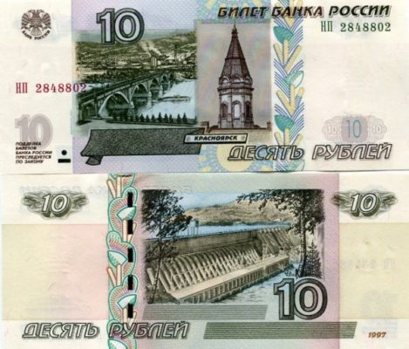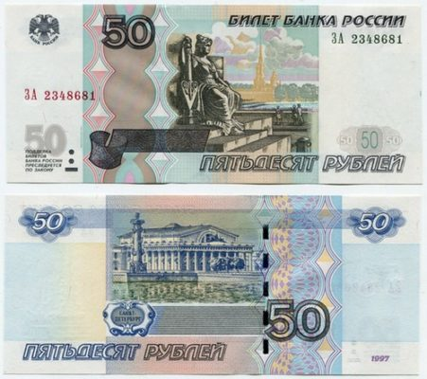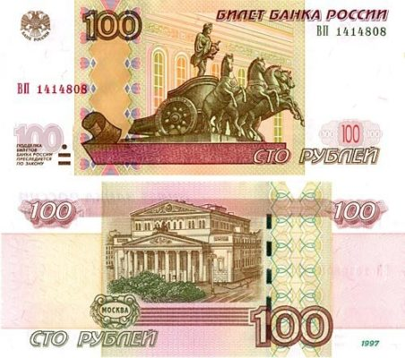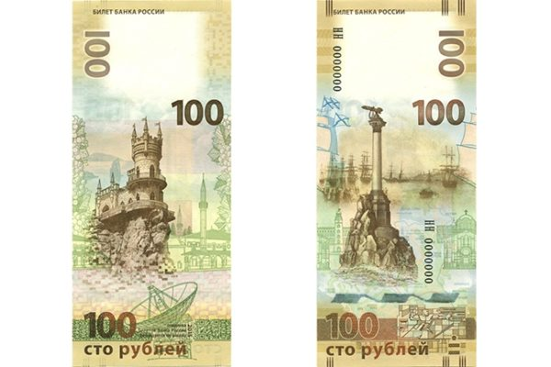
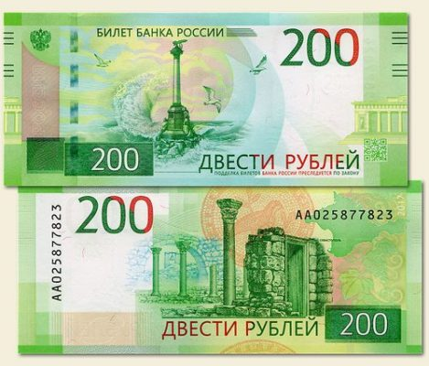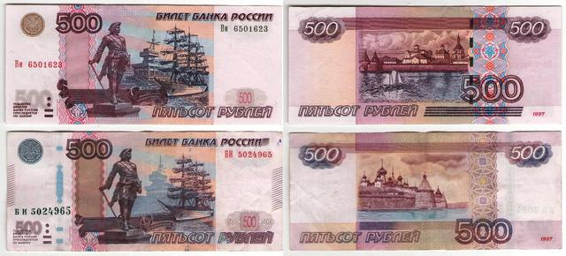
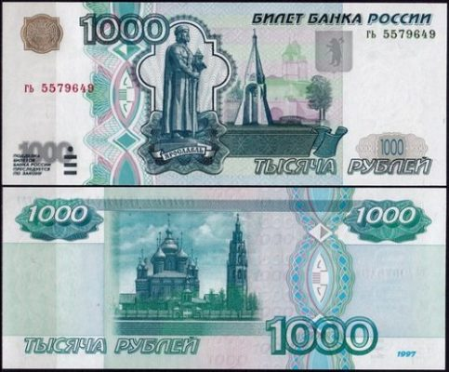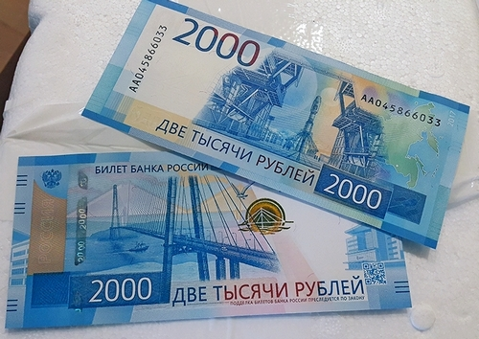
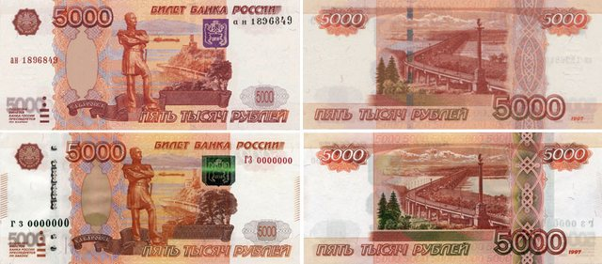
ПРИЛОЖЕНИЕ 2
Анкета
1.Как вы думаете, какие деньги появились вперед?
А) бумажные
Б) монеты
2. В каком веке появились первые бумажные деньги?
А) 4 веке
Б) 12 веке
В) 18 веке
3. Что изображали на бумажных купюрах?
А) архитектурные строения городов
Б) портреты политических деятелей
В) значимые объекты государства.
4. Что изображают на современных купюрах?
А) архитектурные строения городов
Б) портреты политических деятелей
В) значимые объекты государства.
5.С каким городом можно познакомиться с помощью российской купюры достоинством в 10 рублей?_________________________________
6. С каким городом можно познакомиться с помощью российской купюры достоинством в 50 рублей?________________________________________
7.С каким городом можно познакомиться с помощью российской купюры достоинством в 100 рублей?________________________________________
8. С каким городом можно познакомиться с помощью российской купюры достоинством в 200 рублей?________________________________________
9.Виды какого города можно увидеть на российской купюре достоинством в 500 рублей?_______________________________________________________
10.Какой киевский князь изображён на купюрах номиналов в 1000 рублей?
__________________________________________________________________
11. Что изображено на купюрах номиналом в 2000 рублей? __________________________________________________________________
12. С каким городом можно познакомиться с помощью российской купюры достоинством в 5000 рублей?________________________________________
13. Что хотите предложить изобразить на денежной купюре другого номинала?_________________________________________________________
14.Почему именно это изображение?___________________________________

ПРИЛОЖЕНИЕ 3
Результаты опроса 1 части анкеты

ПРИЛОЖЕНИЕ 4

Результаты опроса 2 части анкеты

ПРИЛОЖЕНИЕ 5

Результаты опроса 3 части анкеты

https://ru.wikipedia.org/wiki/
https://ru.wiktionary.org/wiki/
https://xstud.ru/109901/finansy_denezhnoe_obraschenie_i_kredit/
https://studfiles.net/preview/5473865/page:3/
Я познаю мир. История. Москва, АСТ, 1997г.
https://www.kakprosto.ru/kak-873412-kakie-goroda-izobrazheny-na-denezhnyh-kupyurah
http://lopatnik.info/budget/other-budget/izobrazheniya-na-rublyax.htm

